**Dirección para la Gestión Financiera y Contable**

**SUBSIDIO FAMILIAR DE VIVIENDA DE INTERÉS SOCIAL**

**LOGROS OBTENIDOS EN 2019 Y TENDENCIAS DE LOS ÚLTIMOS TRES AÑOS (*)**

En la vigencia del 2019 las cajas de compensación familiar hicieron la asignación de 53.161 subsidios familiares de vivienda por valor de $1.18 billones. Esto significa, que igual número de hogares afiliados al sistema del subsidio familiar se acercaron más a hacer realidad su sueño de obtener vivienda propia,

En este mismo periodo las cajas de compensación realizaron el pago de 23.434 subsidios familiares de vivienda los cuales ascendieron a $428.659 millones. Lo anterior se traduce, en igual número de familias, que en el 2019, pudieron acceder efectivamente a una solución de vivienda. Este comportamiento es normal, si se tiene en cuenta, por un lado, que el periodo de vigencia de un subsidio de vivienda puede llegar a los tres años e incluso hasta cinco, a partir de reformas introducidas en la pasada vigencia a la normativa vigente y del otro, las rigideces estructurales que presenta el sector en materia de vivienda de interés social, para la aplicación del mismo.

También se efectuó la indexación de 4.704 subsidios de vivienda por valor de $14.443,5 millones, con lo cual se permite que aquellos subsidios de vivienda asignados en vigencias pasadas por menores valores, puedan ser incrementados al valor vigente en la fecha en que se realice la misma. Es decir, el beneficiario del subsidio podría recibir hoy el valor del subsidio vigente a la fecha, sin importar que este haya sido asignado por un menor valor. Esta posibilidad está sujeta a disponibilidad de recursos del oferente y no es obligatoria.

Las renuncias y vencimientos del subsidio de vivienda, totalizaron un número de 23.559 subsidios asignados por valor de $416.477,7 millones. Lo anterior producto del desistimiento de este beneficio por parte del hogar asignado en algunos casos por razones de índole personal y en otros, por el vencimiento del plazo de vigencia del subsidio asignado. Estas situaciones se presentan por distintas razones entre ellas la imposibilidad de hacer el cierre financiero de la solución de vivienda, es decir, contar con los recursos necesarios para financiar la totalidad de la vivienda; escases de oferta de vivienda de interés social, limitada oferta de tierras urbanizables para estos tipos de vivienda, localización e incluso los gustos y preferencias podrían incidir en este comportamiento. Del total antes mencionado, las renuncias corresponden al 57% de estos reintegros de recursos y los vencimientos el 43 % restante.

Del total de asignaciones de subsidios familiares de vivienda realizadas por las cajas de compensación en este periodo; el 97,6% de ellas se realizó en el sector Urbano y el 2.4% en el sector Rural. Si bien el subsidio de vivienda para soluciones habitacionales para el sector rural es significativamente más alto que en el que se mueve dentro del sector Urbano, entre otros, las limitaciones presupuestales de las cajas de compensación determinadas por la normativa vigente para este sector y la ausencia de titularidad de los predios o inmuebles en el sector rural puede constituir una limitación de peso para su eficaz aplicación, en adición a las que ya son comunes para la aplicación de este valioso beneficio.

**SECTOR URBANO**

En el sector Urbano el 96.7% de los subsidios de vivienda asignados, se ha orientado a la adquisición de vivienda nueva. En segundo lugar se encuentran los destinados a la construcción en sitio propio con un 1.2% de participación y a las mejoras de vivienda con apenas un 0.68% de participación.

Por nivel de ingresos, el subsidio familiar de vivienda en el sector Urbano, se ha asignado en un 78,8% a familias con ingresos ente uno y dos salarios mínimos legales vigentes. El 21,2 % restante les ha sido asignado a familias con ingresos que se localizan entre dos y hasta cuatro salarios mínimos legales vigentes.

**SECTOR RURAL**

En el sector Rural por su parte, las asignaciones de subsidio se orientan en primer lugar a la construcción de vivienda nueva con un 50% de participación. Le siguen: el mejoramiento de vivienda y saneamiento básico con un 35% y adquisición de vivienda con el 15%.

Por nivel de ingresos, el subsidio familiar de vivienda en el sector rural, se asignó en un 81.4% a familias con ingresos entre uno y dos salarios mínimos legales vigentes. El 18,6 % restante, le ha sido asignado a familias con ingresos que se localizan entre más de dos y cuatro salarios mínimos legales vigentes.

**GENERO:**



Por género, de los 53.161 subsidios asignados en la pasada vigencia, el 58% fue adjudicado a beneficiarios del sexo femenino y el 42% a beneficiarios del sexo masculino, observándose una participación muy divida, con algún grado de acentuamiento hacia las primeras, que podría evidenciar un mayor interés de parte de la mujer para proveer un techo a sus familias.

**DISTRIBUCION GEOGRAFICA:**

La asignación del subsidio de vivienda clasificada a nivel departamental, muestra que al menos el 88% de los subsidios otorgados se concentran en tres (3) principales áreas geográficas del país, con la siguiente distribución: Bogotá DC 72,3%, Antioquia 8.9% y Valle del Cauca 6.5%.

**Tendencias del subsidio familiar en los últimos tres años 2017-2019**



Fuente: Información Reportada por las Cajas de Compensación Familiar en el Aplicativo de Información Gerencial SIREVAC - SIGER, firmada por Revisor Fiscal, Contador, Director Administrativo (Información sujeta a verificación)

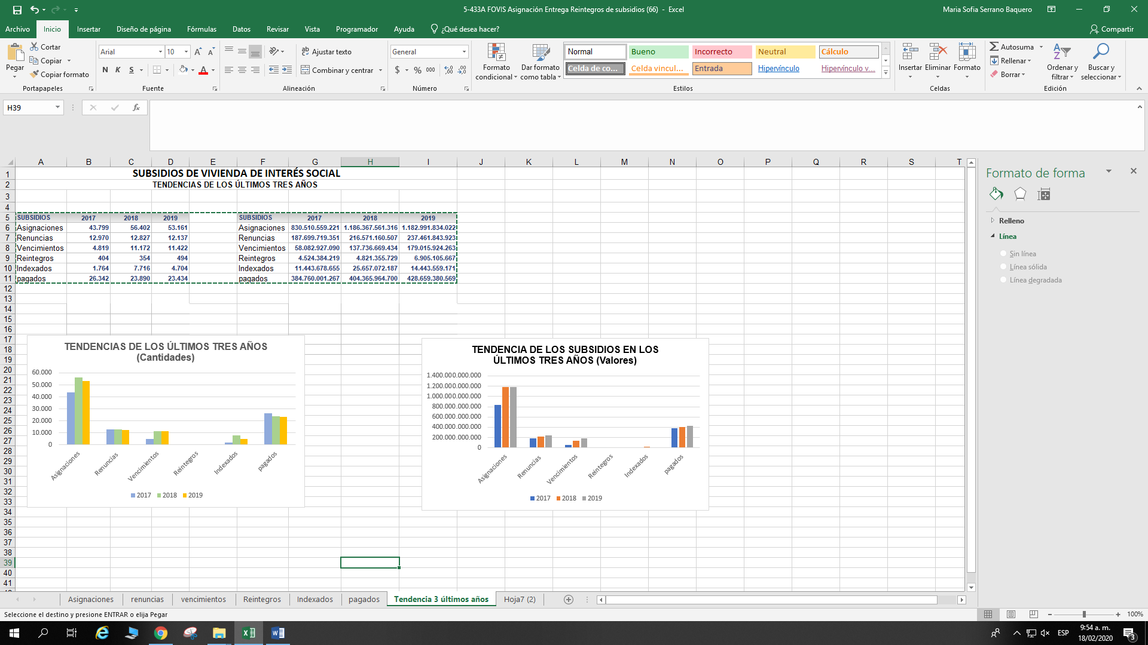

**Asignaciones:** En el número de asignaciones podemos verificar un aumento del 29% en el año 2018 con respecto al 2017 y una disminución del 6% del año 2019 con respecto al 2018. En montos se registra un aumento del 42,8% del 2018 al 2017 y una leve disminución de 0.3% del 2019 respecto al 2018. Así las cosas, el monto de recursos que anualmente las cajas de compensación orientan como contribución a la búsqueda de soluciones a los déficits habitacionales de los sectores Rural y Urbano, en adhesión a la política de vivienda gubernamental, pasaron de $830.510.5 millones en 2017 a $1.18 billones en 2019, es decir, un aumento de $355.857 millones adicionales, con respecto a los orientados a esta finalidad en 2017.

**Renuncias:** El número de renuncias al subsidio familiar de vivienda, presentó un leve decremento del 1% del 2018 con respecto al año 2017. Igualmente, para el año 2019 decreció en un 5% con respecto del 2018. En el monto de recursos por este concepto, se muestra un aumento del 15,4% del 2018 frente al 2017 y un aumento del 9,6% del 2019 respecto al 2018.

**Vencimientos:** Se evidenció un incremento considerable en el número de vencimientos del 132% del año 2018 con respecto del año 2017 y de un 2% del año 2019 frente al año 2018. El monto de recursos de los mismos, destaca un aumento del 137,1% del 2018 frente al 2017 y un aumento del 30% del 2019 respecto al 2018, posiblemente, debido a la poca oferta de vivienda VIS que se ofrece en el país, como se puede evidenciar en el boletín técnico del III trimestre emitido por el Dane.

**Reintegros:** Las cantidades de reintegros disminuyeron en un 12% del año 2018 con respecto del año 2017 y se incrementaron en el 40% del 2019 con respecto al 2018. El monto de recurso reintegrados, señala un aumento del 6,6% del 2018 frente al 2017 y un aumento del 43,2% en 2019 con respecto del 2018.

**Indexados:** La cantidad de Indexados mostró un crecimiento del 37% del 2017 al 2018 y una disminución del 39% del año 2019 frente al año 2018. Estas indexaciones corresponden a un 4.03% del total de asignaciones del año 2017, 13,68% para el año 2018 y 8,85% para el año 2019.

En cifras se verifica un aumento del 124,2% del 2018 frente al 2017 y una disminución -43,7% del 2019 respecto al 2018.

**Pagados:** En cuanto a los subsidios pagados en cantidades se disminuyeron en un 9% del año 2018 respecto del año 2017 y del 2% del año 2019 respecto del año 2018. Las sumas pagadas por este concepto muestran el siguiente comportamiento: aumento del 5,1% del 2018 frente al 2017 y un aumento del 6% del 2019 respecto al 2018. El monto de subsidios de vivienda efectivamente pagados anualmente por las cajas de compensación en los sectores Rural y Urbano, pasaron de $384.760 millones en 2017 a $428.659,3 millones en 2019, es decir, un aumento de $43.899,3 millones adicionales, en los últimos tres años.

(*) Información reportada por las cajas de compensación Familiar a través de las plataformas SIGER y SIREVAC de la Superintendencia del Subsidio Familiar en la vigencia 2019.